АДМИНИСТРАЦИЯ
ЗАКРЫТОГО АДМИНИСТРАТИВНО –
ТЕРРИТОРИАЛЬНОГО ОБРАЗОВАНИЯ
ГОРОДА ЗЕЛЕНОГОРСКА
КРАСНОЯРСКОГО КРАЯ

П О С Т А Н О В Л Е Н И Е
30.03.2017 | г. Зеленогорск |  | № | 73-п
О проведении специализированной
ярмарки цветов к «Родительскому дню»

В соответствии со статьей 16 Федерального закона от 06.10.2003№ 131-ФЗ «Об общих принципах организации местного самоуправления в Российской Федерации», статьей 11 Федерального закона от 28.12.2009№ 381-ФЗ «Об основах государственного регулирования торговой деятельности в Российской Федерации», постановлением Правительства Красноярского края от 11.07.2011№ 403-п «Об установлении порядка организации на территории Красноярского края ярмарок и продажи товаров (выполнения работ, оказания услуг) на них и требований к организации продажи товаров (в том числе товаров, подлежащих продаже на ярмарках соответствующих типов и включению в соответствующий перечень) и выполнения работ, оказания услуг на ярмарках на территории Красноярского края», на основании Устава города

ПОСТАНОВЛЯЮ:

- Провести на территории города Зеленогорска в период с 13.04.2017по 26.04.2017 включительноспециализированную ярмарку цветов к «Родительскому дню» (далее – ярмарка).
- Определить места проведения ярмарки:
в районе магазина «Садко», ул. Энергетиков, 1;
в районе ул. Мира, 54;
в районе Общественного центра, ул. Набережная, 28;
в районе магазина «Ромашка», ул. Мира, 31;
в районе дома быта «Прогресс», ул. Первостроителей, 52;
на территории нового кладбища, ул. Вторая промышленная, 3;
на территории старого кладбища, ул. Карьерная.
- Установить режим работы ярмарки с 09.00 до 20.00 часов.
- Утвердить План мероприятий по организации специализированной ярмарки цветов к «Родительскому дню» согласно приложению № 1 к настоящему постановлению.
- Утвердить Порядок организации специализированной ярмарки цветов к «Родительскому дню» и предоставления мест для продажи товаров на ней согласно приложению № 2к настоящему постановлению.
- Утвердить схемы размещения торговых мест для продажи товаров на ярмарке согласно приложениям № 3, № 4, № 5, № 6, № 7, № 8, № 9 к настоящему постановлению.
- Муниципальному унитарному предприятию «Комбинат благоустройства» г. Зеленогорска обеспечить выделение мест для продажи цветов, цветочной и сопутствующей продукции на постоянно действующей ярмарке, расположенной в районе ул. Парковая, 1.
- Настоящее постановление вступает в силу в день, следующий за днем его опубликования в газете «Панорама».
- Контроль за выполнением настоящего постановления возложить на заместителя главы Администрации ЗАТО г. Зеленогорска по экономике и финансам.

Глава Администрации
ЗАТО г. Зеленогорска А.Я. Эйдемиллер

Приложение № 1
к постановлению Администрации
ЗАТО г. Зеленогорска
от 30.03.2017 № 73-п

ПЛАН
мероприятий по организации специализированной ярмарки цветов к «Родительскому дню»

№ п/п | Наименование мероприятия | Срок исполнения | Ответственный
1 | Подготовка и направление для публикации в газете «Панорама» и размещения в сети «Интернет» на официальном сайте Администрации ЗАТО г. Зеленогорска (www.zeladmin.ru) информации о проведении ярмарки | до 03.04.2017 | Отдел экономики Администрации ЗАТО г. Зеленогорска
2 | Организация информирования хозяйствующих субъектов и граждан об организации ярмарки, режиме ее работы | до 05.04.2017
3 | Прием заявлений для участия в ярмарке, регистрация участников ярмарки | с 05.04.2017 до 10.04.2017
4 | Выдача уведомлений о регистрации участников ярмарки | с 11.04.2017 до 12.04.2017
5 | Информирование Отдела МВД России по ЗАТО г. Зеленогорск по вопросу обеспечения охраны общественного порядка в местах проведения ярмарки | до 11.04.2017
6 | Организация размещения участников ярмарки | с 13.04.2017 по 26.04.2017
7 | Организация уборки территории ярмарки, сбора и вывоза мусора в период работы ярмарки с учетом режима работы ярмарки | с 13.04.2017 по 26.04.2017 | ОГХ  МКУ «Заказчик»

Приложение № 2
к постановлению Администрации
ЗАТО г. Зеленогорска
от 30.03.2017 № 73-п

ПОРЯДОК
организации специализированной ярмарки цветов к «Родительскому дню» и предоставления мест для продажи товаров на ней

- Общие положения

1.1. Порядок организации специализированнойярмаркицветов к «Родительскому дню» и предоставления мест для продажи товаров на ней(далее - Порядок) разработан в соответствии с Федеральным законом от 28.12.2009№ 381-ФЗ«Об основах государственного регулирования торговой деятельности в Российской Федерации», постановлением Правительства Красноярского края от 11.07.2011№ 403-п «Об установлении порядка организации на территории Красноярского края ярмарок и продажи товаров (выполнения работ, оказания услуг) на них и требований к организации продажи товаров (в том числе товаров, подлежащих продаже на ярмарках соответствующих типов и включению в соответствующий перечень) и выполнения работ, оказания услуг на ярмарках на территории Красноярского края».
1.2. Специализированная ярмарка цветов к «Родительскому дню» (далее – ярмарка) организуется с целью продажи живых и искусственных цветов, букетов из цветов, корзин с цветами.
1.3. Продажа товаров на ярмарке осуществляется с торговых мест (в том числе с прилавков, лотков, корзин), отведенных для осуществления деятельности по продаже товаров, в соответствии со схемами их размещения (далее – схемы размещения торговых мест).
1.4. Требования к организации продажи товаров на ярмарке устанавливаются нормативными правовыми актами Красноярского края с учетом требований, установленных законодательством Российской Федерации о защите прав потребителей, законодательством Российской Федерации в области обеспечения санитарно-эпидемиологического благополучия населения, законодательством Российской Федерации о пожарной безопасности, законодательством в области охраны окружающей среды, и других установленных федеральными законами требований.

- Организация ярмарки и порядок предоставления мест для продажи товаров на ней

2.1.Организатором ярмарки является Администрация ЗАТО г. Зеленогорска (далее –организатор ярмарки).
2.2. Участниками ярмарки являются юридические лица, индивидуальные предприниматели, а также граждане (в том числе граждане – главы крестьянских (фермерских) хозяйств, члены таких хозяйств, граждане, ведущие личные подсобные хозяйства или занимающиеся садоводством, огородничеством, животноводством) (далее - участники ярмарки).
2.3.Общее количество мест на ярмарке – 62, из них:
в районе магазина «Садко», ул. Энергетиков, 1 – 16 мест;
в районе ул. Мира, 54 – 2 места;
в районе Общественного центра, ул. Набережная, 28 – 5 мест;
в районе магазина «Ромашка», ул. Мира, 31 – 7 мест;
в районе дома быта «Прогресс», ул. Первостроителей, 52 – 7 мест;
на территории нового кладбища, ул. Вторая промышленная, 3 – 12 мест;
на территории старого кладбища, ул. Карьерная–13 мест.
2.4. Участие в ярмарке осуществляется на основании уведомления о регистрации участника ярмарки.

2.5. Для участия в ярмарке заинтересованные лица (далее – заявители) подают заявление об участии в ярмарке (далее – заявление) в отдел экономики Администрацию ЗАТО г. Зеленогорска (далее – отдел экономики) в срок с 05.04.2017 по 10.04.2017 по форме согласно приложению № 1 к Порядку.

2.6. Заявление регистрируется отделом экономики в книге регистрации заявлений, в которой указывается номер, дата и время получения заявления.

2.7. Отдел экономики с 11.04.2017 по 12.04.2017 выдает каждому заявителю уведомление о регистрации участника ярмарки согласно приложению № 2 к Порядку или уведомление об отказе в регистрации участника ярмарки согласно приложению № 3 к Порядку.

2.8. Уведомление о регистрации участника ярмарки выдается в соответствии со схемами размещения торговых мест для продажи товаров на ярмарке и очередностью поступления заявлений в отдел экономики.

2.9. Участнику ярмарки выдается не более двух уведомлений о регистрации участника ярмарки. При этом второе уведомление о регистрации выдается в случае наличия свободных мест после рассмотрения всех заявлений и выдачи первых уведомлений по результатам их рассмотрения в соответствии с очередностью поступления заявлений.

2.10. Основаниями для выдачи уведомления об отказе в регистрации участника ярмарки являются:

- отсутствие свободного места на ярмарке;

- представление заявления позднее срока, установленного пунктом 2.5 Порядка;

- наличие у заявителя двух выданных уведомлений о регистрации участника ярмарки.

2.11. Участники ярмарки, получившие уведомление о регистрации участника ярмарки, самостоятельно размещаются на свободных местах согласно схемам размещения торговых мест для продажи товаров на ярмарке и в соответствии с выданным уведомлением о регистрации участника ярмарки.

2.12. Количество выданных уведомлений о регистрации участника ярмарки не должно превышать количества торговых мест, определенных схемами размещения торговых мест для продажи товаров на ярмарке.

2.13. Предоставление мест на ярмарке осуществляется бесплатно.

3. Организация продажи товаров на ярмарке

3.1. Участники ярмарки обязаны хранить в течение всего периода осуществления деятельности по продажи товаров на ярмарке документы, подтверждающие регистрацию участника ярмарки, а также предъявлять их по требованию организатора ярмарки, Отдела МВД России по ЗАТО г. Зеленогорск, покупателей, других участников ярмарки.
3.2. Участники ярмарки обеспечивает чистоту и порядок на занимаемом им торговом местепри продаже товаров, соблюдение правил торговли, санитарно-эпидемиологических правил, а также правил пожарной безопасности.

Исполнитель: Отдел экономики
Администрации ЗАТО г. Зеленогорска
__________ Е.Ю. Шорникова
Приложение № 1
к Порядку организации специализированной ярмарки цветов к «Родительскому дню» и предоставления мест для продажи товаров на ней

ФОРМА ЗАЯВЛЕНИЯ
об участии в специализированной ярмарке
цветов к «Родительскому дню»
Главе Администрации ЗАТО г. Зеленогорска
А.Я. Эйдемиллеру
от ___________________________________
______________________________________
(полное наименование юридического лица,
ФИО индивидуального предпринимателя,
гражданина)
______________________________________
______________________________________
(ОГРН (для юридического лица), ИНН (для индивидуального предпринимателя), серия, номер, дата выдачи паспорта гражданина Российской Федерации либо иного документа, удостоверяющего личность гражданина (для гражданина))
______________________________________
______________________________________
______________________________________
(адрес)
Телефоны:
Рабочий: +7 (______) _______________;
Сотовый: +7 (______) - ______- ____ - ____;

ЗАЯВЛЕНИЕ
Прошу зарегистрировать ___________________________________________________ в качестве участника специализированной ярмарки цветов к «Родительскому дню» в районе:
- _________________________________________________________________________
- _________________________________________________________________________

__________________ __________________ / ________________________
Дата Подпись Расшифровка подписи

Приложение № 2
к Порядку организации специализированной ярмарки цветов к «Родительскому дню» и предоставления мест для продажи товаров на ней

ФОРМАУВЕДОМЛЕНИЯ
о регистрации участника специализированной ярмарки
цветов к «Родительскому дню»

Администрация ЗАТО г. Зеленогорска

Уведомление №
о регистрации участника специализированной ярмарки
цветов к «Родительскому дню»
«____»___________2017

Зарегистрировать______________________________________________________________
_____________________________________________________________________________
(полное наименование для юридического лица, Ф.И.О. для индивидуального предпринимателя и гражданина; ОГРН (для юридического лица), ИНН (для индивидуального предпринимателя),серия, номер, дата выдачи паспорта гражданина Российской Федерации либо иного документа, удостоверяющего личность гражданина (для граждан))

участником специализированной ярмарки цветов к «Родительскому дню», проводимой в период с 13.04.2017 по 26.04.2017с 09.00 до 20.00 часов в районе ____________________________________________________________________________ .

Заместитель главы Администрации
ЗАТО г. Зеленогорска по экономике
и финансам
__________________ Т.Н. Волгаева
«____»_________________2017 г.

Приложение № 3
к Порядку организации специализированной ярмарки цветов к «Родительскому дню» и предоставления мест для продажи товаров на ней

ФОРМАУВЕДОМЛЕНИЯ
об отказе в регистрации участника специализированной ярмарки
цветов к «Родительскому дню»

Администрация ЗАТО г. Зеленогорска

Уведомление №
об отказе в регистрации участника специализированной ярмарки
цветов к «Родительскому дню»

«____»___________2017

Отказать______________________________________________________________________
_____________________________________________________________________________
(полное наименование для юридического лица, Ф.И.О. для индивидуального предпринимателя и гражданина; ОГРН (для юридического лица), ИНН (для индивидуального предпринимателя),серия, номер, дата выдачи паспорта гражданина Российской Федерации либо иного документа, удостоверяющего личность гражданина (для граждан))

в участии в специализированной ярмарки цветов к «Родительскому дню», проводимой в период с 13.04.2017 по 26.04.2017с 09.00 до 20.00 часов,
по причине___________________________________________________________________
_____________________________________________________________________________
(причина отказа)

Заместитель главы Администрации
ЗАТО г. Зеленогорска по экономике
и финансам
__________________ Т.Н. Волгаева
«____»_________________2017 г.

Приложение № 3 к постановлению
Администрации ЗАТО г. Зеленогорска
от 30.03.2017 № 73-п

Схема размещения торговых мест для продажи товаров
на ярмарке цветов к «Родительскому дню» в районе магазина «Садко»,
ул. Энергетиков, 1

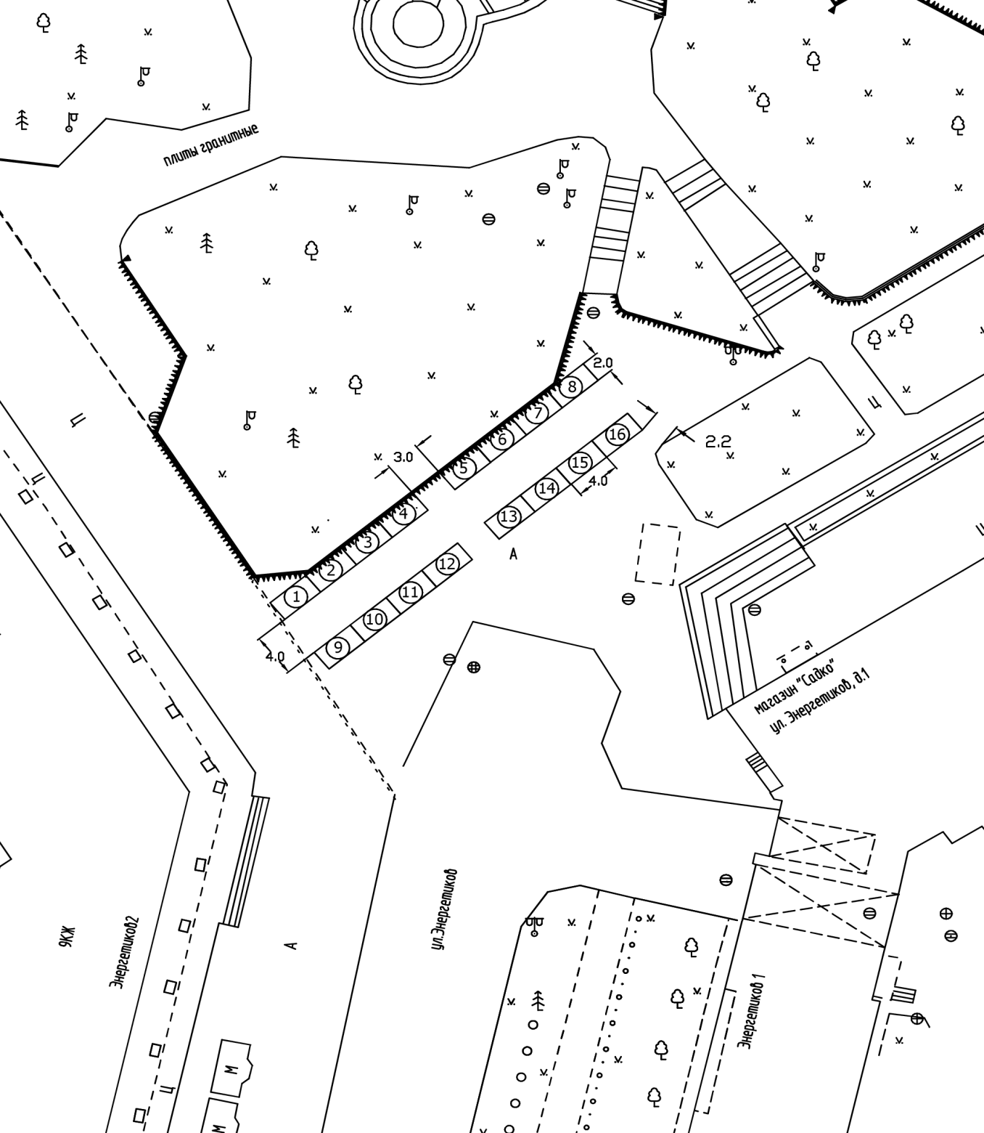
Обозначения
1-16 торговые места

Приложение № 4 к постановлению
Администрации ЗАТО г. Зеленогорска
от 30.03.2017 № 73-п

Схема размещения торговых мест для продажи товаров
на ярмарке цветов к «Родительскому дню» в районе
ул. Мира, 54

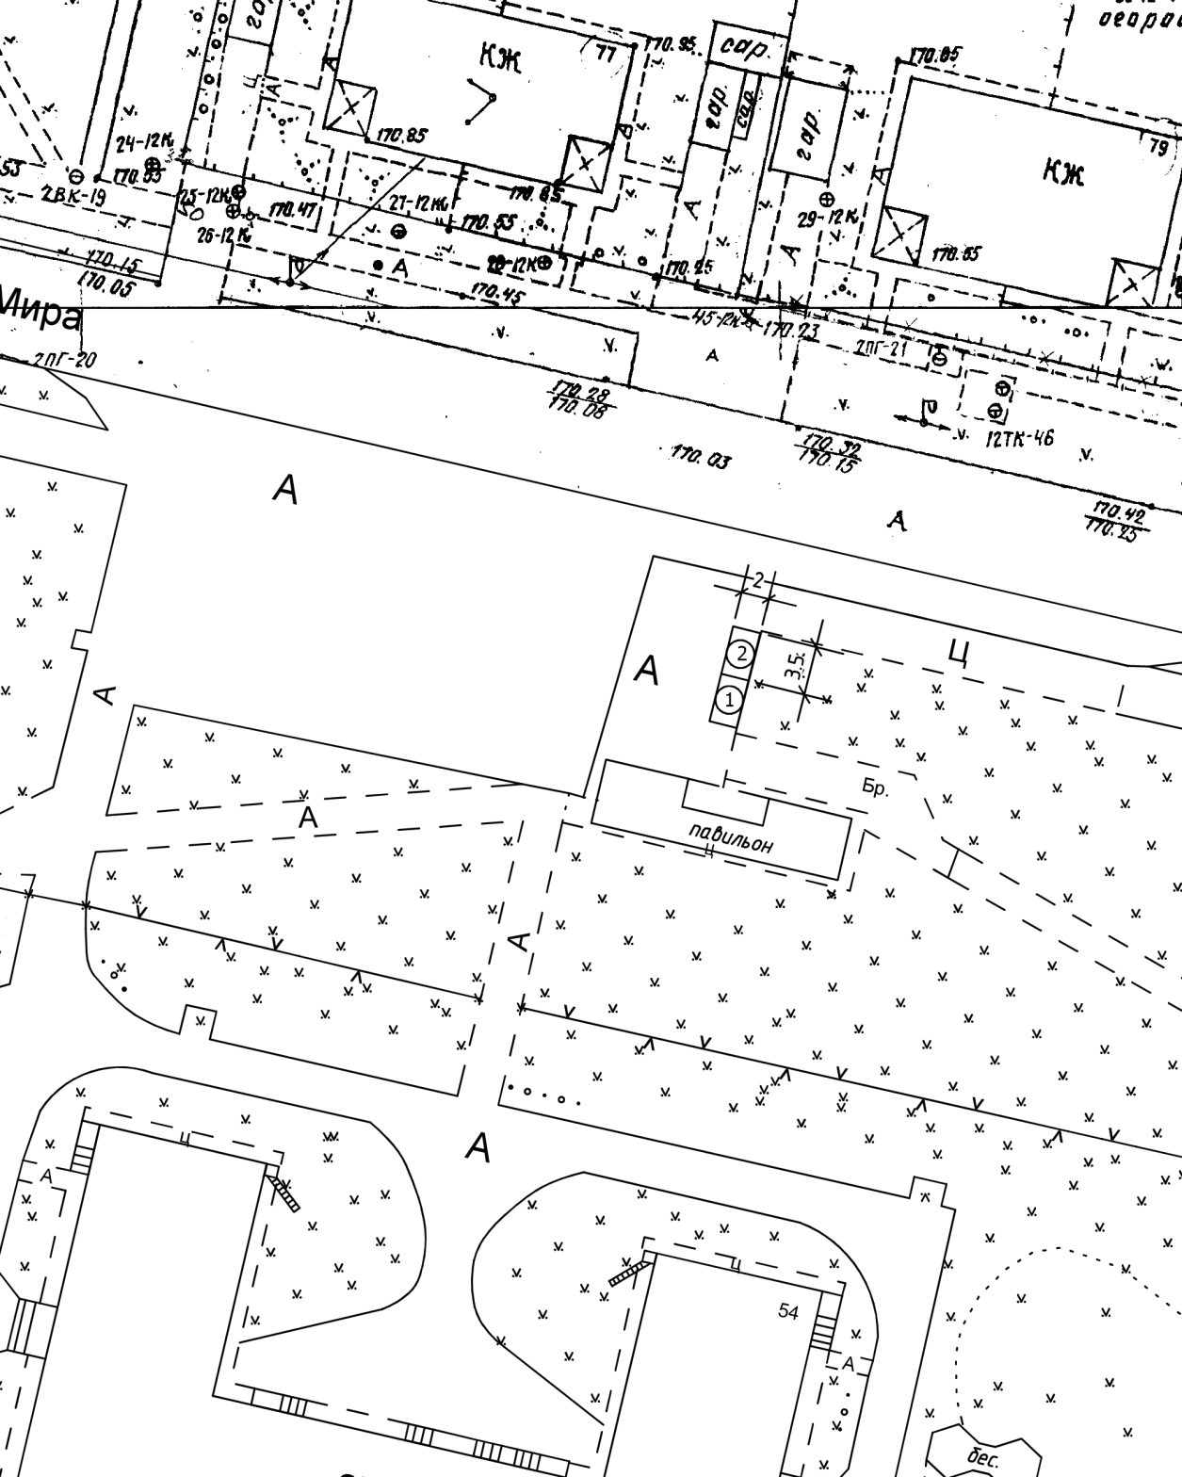
Обозначения
1-2 торговые места

Приложение № 5 к постановлению
Администрации ЗАТО г. Зеленогорска
от 30.03.2017 № 73-п

Схема размещения торговых мест для продажи товаров
на ярмарке цветов к «Родительскому дню» в районе Общественного центра, ул. Набережная, 28

Обозначения
1-5 торговые места

Приложение № 6 к постановлению
Администрации ЗАТО г. Зеленогорска
от 30.03.2017 № 73-п

Схема размещения торговых мест для продажи товаров
на ярмарке цветов к «Родительскому дню» в районе магазина «Ромашка»,
ул. Мира, 31

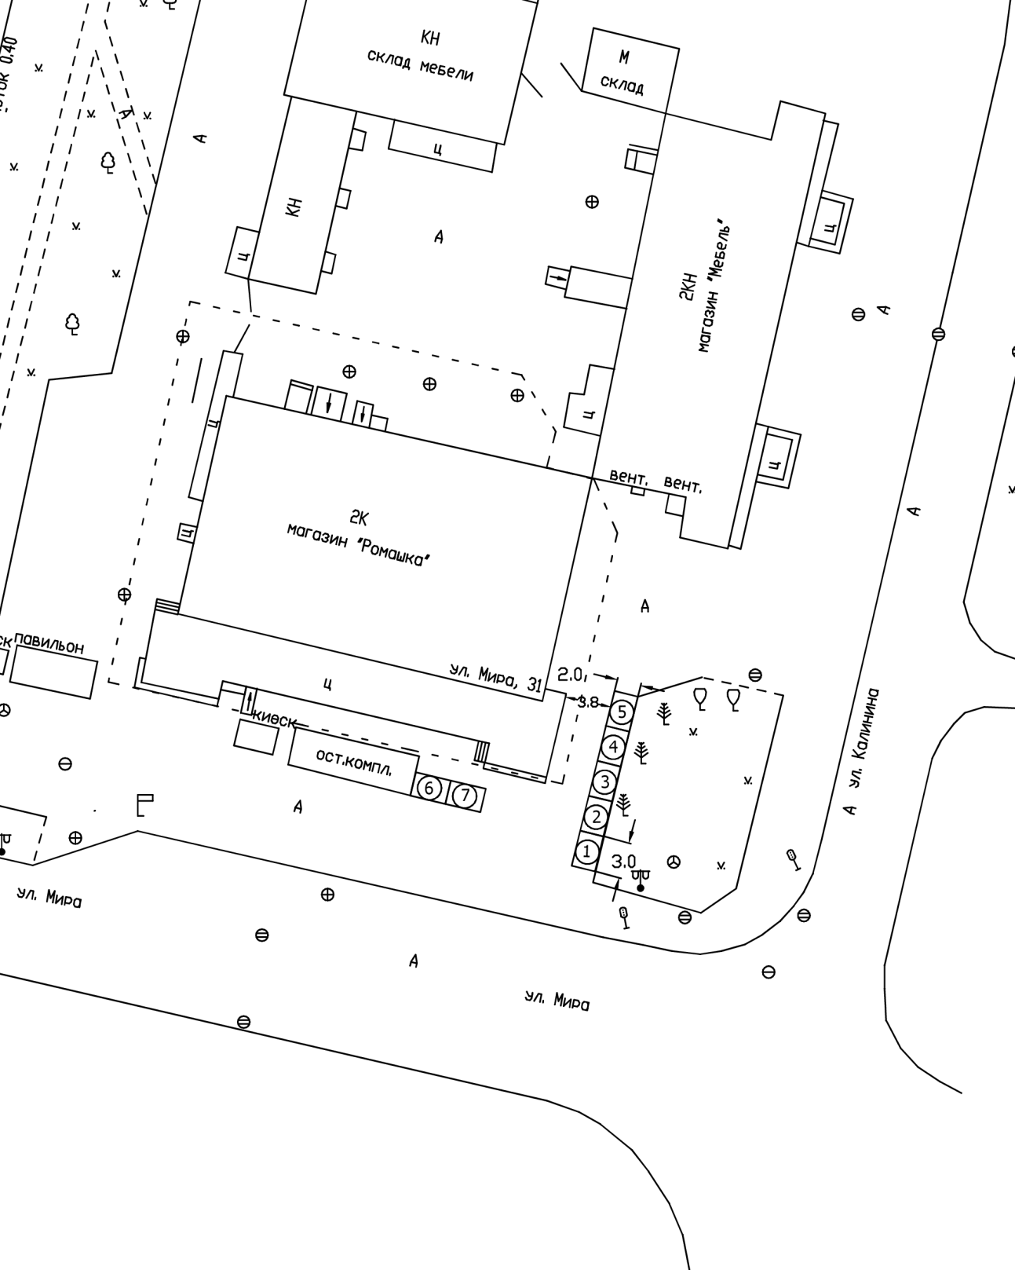
Обозначения
1-7 торговые места

Приложение № 7 к постановлению
Администрации ЗАТО г. Зеленогорска
от 30.03.2017 № 73-п

Схема размещения торговых мест для продажи товаров
на ярмарке цветов к «Родительскому дню»
в районе дома быта «Прогресс», ул. Первостроителей, 52

Обозначения
1-7 торговые места

Приложение № 8 к постановлению
Администрации ЗАТО г. Зеленогорска
от 30.03.2017 № 73-п

Схема размещения торговых мест для продажи товаров
на ярмарке цветов к «Родительскому дню» на территории нового кладбища, ул. Вторая промышленная, 3

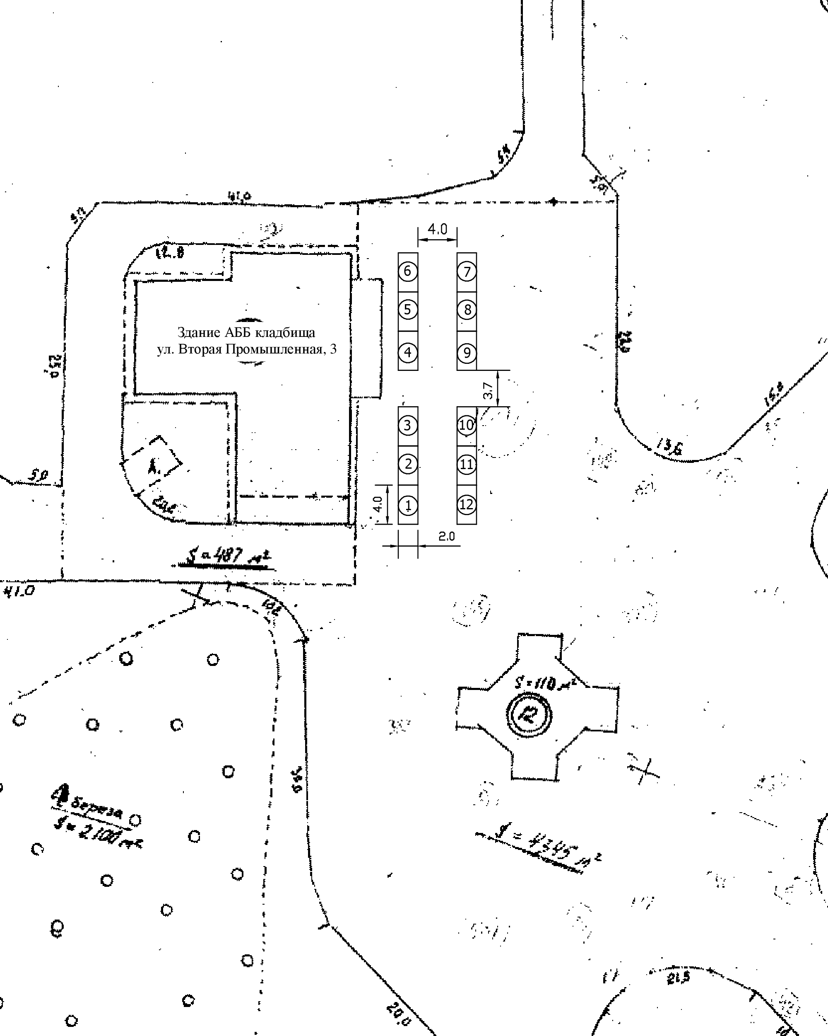

Обозначения
1-12 торговые места

Приложение № 9 к постановлению
Администрации ЗАТО г. Зеленогорска
от 30.03.2017 № 73-п

Схема размещения торговых мест для продажи товаров
на ярмарке цветов к «Родительскому дню» на территории старого кладбища, ул. Карьерная

Обозначения
1-13 торговые места

